**三明职业技术学院**

**评建工作简报**

**2017年第5期**

**三明职业技术学院评建工作办公室编 2017年5月26日**

**本 期 导 读**

**【重要讲话】**

▲教育部长陈宝生2017全国教育工作会议讲话

**【工作动态】**

▲陶榕校长调研思政课教学改革，指导思政课教学比武工作

▲余辉文副校长率队赴青岛职业技术学院考察学习

▲我校成功承办2017年三明市科技活动周暨三明市第二届创新创业大赛启动仪式

▲我校正式启动第二季新华网全国创客挑战赛校赛

【**重要讲话**】

教育部长陈宝生2017全国教育工作会议讲话(摘要)

这次全国教育工作会议的主要任务是，全面贯彻落实党的十八大和十八届三中、四中、五中、六中全会精神，深入学习贯彻习近平总书记系列重要讲话精神和治国理政新理念新思想新战略，回顾总结2016年教育工作，分析研判当前教育形势，研究部署2017年教育工作。

　　党中央、国务院高度重视教育工作。习近平总书记多次主持会议审议教育重大议题，深入基层考察，与师生座谈，作出重要指示，发表重要讲话，提出了一系列关于中国特色社会主义教育的新理念新思想新战略。李克强总理多次研究部署教育工作，明确教育改革发展的新任务新要求。会前，刘延东副总理专门听取了教育部党组工作汇报，充分肯定了教育系统一年来的成绩，对2017年教育工作提出明确要求，向广大教育工作者表示问候。这些都充分体现了以习近平同志为核心的党中央对教育工作的关心关爱和重视支持。中央领导的重要讲话、指示和部署，为我们做好工作提供了重要遵循、重要依据。

**回顾2016**

2016年是“十三五”开局之年，在党中央、国务院的高度重视和坚强领导下，全国教育系统和广大教育工作者坚决贯彻落实中央决策部署，认真回应群众期待，开拓创新、积极作为，党建工作呈现新气象，立德树人展现新成效，教育公平迈上新台阶，深化改革取得新突破，宏观战略完成新设计，各项工作稳中有进、稳中提质、稳中增效，群众满意度进一步提升。

2017年是实施“十三五”规划的重要一年，是扎实工作以优异成绩迎接党的十九大胜利召开的关键之年，基本实现教育现代化进入全面攻坚阶段。

　　面对我国教育改革发展的新形势新要求，要坚持稳中求进和内涵发展两个基本原则，牢牢坚持“六个根本”，增强工作的主动性针对性有效性，开创中国特色社会主义教育新局面。

**一是坚持以立德树人为根本任务**，把坚定理想信念作为第一任务，把促进身心健康作为第一要求，把知行合一作为第一原则，培养中国特色社会主义合格建设者和可靠接班人。

**二是坚持以共享发展为根本目标**，在加快发展基础上提升学前教育普惠水平，推动义务教育向高位优质均衡发展，全面提升特殊教育水平，加强对困难群体困难地区的精准帮扶，把加快发展民族教育摆在更加突出的战略位置，进一步扩大教育公平受益面。

**三是坚持以增强人民群众获得感为根本标准**，持续深化放管服改革，积极稳妥推进考试招生制度改革，不失时机加快办学体制改革，全面提升教育治理法治化水平，围绕提质增效做好新时期教育对外开放工作，确保改革改有所进改有所成。

**四是坚持以服务经济社会发展需求为根本导向**，加快优化教育结构。要增强职业教育服务发展支撑力，培养技术技能人才。推动转型发展出经验见实效，培养大批应用型人才。全面启动“双一流”建设，培养拔尖创新人才。完善终身学习体系，提升全民受教育水平。

**五是坚持以完善体制机制为根本保障**，加快建立以学习者为中心的人才培养模式，加快构建优秀人才终身从教机制，系统构建质量控制机制，健全教育经费投入使用管理机制，以应用驱动为导向加快推进教育信息化，狠抓教育质量提高。

**六是坚持以落实主体责任为根本要求，**把四个意识贯穿于一切工作的始终，始终恪守严的纪律和严的要求，下大力气抓好基层党组织建设，全面推进从严治党，把主体责任扛稳、抓牢、做实。

**展望2017**

　　中央对教育改革发展提出了一系列新部署新要求，教育系统要以更强烈的责任、更积极的态度、更过硬的作风，确保各项工作落细落小落实，向党中央交上一份满意答卷。

**要在“学”上下功夫**

　　积极推动习近平总书记系列重要讲话精神和治国理政新理念新思想新战略进教材、进课堂、进头脑，切实用党的理论创新成果武装师生头脑、推动工作实践。

**要在“谋”上动脑筋**

　　胸怀全局谋，放眼世界谋，尊重基层谋，遵循规律谋。

**要在“实”上出真招**

　　政策要实，责任要实，督导要实。

**要在“争”上求主动**

　　主动争取党委政府、部门、社会支持。

**要在“稳”上作文章**

　　抓好意识形态、校园安全、舆论引导工作，把安全稳定工作职责和任务落实到位。

　　稳中求进是治国理政重要原则，也是做好教育工作的方法论。对教育工作而言，稳，就是系统局面稳定，改革推进有序，政策衔接连贯；进，就是关键领域改革有新突破，内涵发展有新成效，群众满意有新提升。

“稳”的最重要落点，是要抓好一条主线——教育战线的全部工作都要以迎接、学习、贯彻、宣传党的十九大为主线，为十九大胜利召开营造良好的氛围，用十九大精神武装头脑，结合实际推进教育战线各项工作。这是教育系统各级党组织、广大党员干部和师生员工的重大政治责任。

稳中求进，不是无所作为，不是不敢作为，而是要在把握好度的前提下奋发有为。

　　在过去的一年里，全国教育系统坚决贯彻落实中央决策部署，认真回应群众期待，推进重点、攻克难点、化解热点，做到了“党建工作呈现新气象、立德树人展现新成效、教育公平迈上新台阶、深化改革取得新突破、宏观战略完成新设计”，正是稳中有进的表现。

“服务经济社会全面化、对象群体多元化、社会需求多样化、全民学习终身化、发展环境国际化”，是对当前教育面临总体形势的研判，是做出2017年工作部署的依据。

　　2017年教育工作报告中，对各级各类教育的发展有着明确要求：

**加快发展基础上，提升学前教育普惠水平；**

**推动义务教育向高位优质均衡发展；**

**全面提升特殊教育水平；**

**把加快发展民族教育摆在更加突出的战略位置；**

**增强职业教育服务发展支撑力，培养技术技能人才；**

**推动转型发展出经验见实效，培养大批应用型人才；**

**全面启动“双一流”建设，培养拔尖创新人才；**

**完善终身学习体系，提升全民受教育水平。**

　　在全面建成小康社会的决胜阶段，广大人民群众对共享教育改革发展成果的迫切前所未有，国家实施创新驱动发展战略对人才需求的迫切也前所未有。

坚持以共享发展为根本目标，扩大教育公平受益面。在教育战线，当前和今后一段时间，各项政策的制定要把公平放在重要位置。与此同时，要“以服务经济社会发展需求为根本导向，加快优化教育结构”。

　　所有要求最终汇集到一点，是培养理想信念坚定、身心健康、知行合一的中国特色社会主义合格建设者和可靠接班人，而实现人才培养的基础是教师。

　　关心教师队伍建设，是推动教育现代化之基，不能再拖下去。我们不仅要把最优秀的人吸引到教师队伍中来，还要尽最大努力保护他们对教育事业的感情。

　　狠抓落实——老问题不能带入新的发展阶段

　　“文字很美，数字很美，但老百姓脸上没笑容、不认可，那将是我们教育人的耻辱。”在最后的总结讲话中，陈宝生强调。之所以这样说，是因为他感到，“教育领域深受口号之害。”

　　解放战争时期，邓小平派人去筹粮，很长时间没有结果，追问之下回答要先调研，再做方案，而邓小平三句话就解决了问题：成立工作组、下农村、筹粮！

　　“这就是‘问题导向’，抓住主要矛盾和矛盾的主要方面，核心是要‘干’！”至于如何落实，陈宝生提出了三个“不能带入”：

**一是认真盘点2016年、十二五、十八大以来各项工作进展情况，**通过盘点看一看哪些问题不能带入十九大之后，进入新的发展阶段，问题不能带入。

**二是要盘点各项已有的促进教育发展的工程、行动、计划，**看看有哪些不能带入全面小康社会，因为这些问题不解决，小康社会就不扎实。

**三是认真盘点自己的工作，**每一个领导干部要看看有哪些事情不能带到2018年，不能带到下一个任期。

　　当前和今后一个时期教育改革发展的目标任务已经明确，接下来的任务和要求是落实、落实、再落实。让我们紧密团结在以习近平同志为核心的党中央周围，解放思想、开拓创新、振奋精神、务实工作，以优异的成绩迎接党的十九大胜利召开，为全面建成小康社会，实现“两个一百年”奋斗目标、实现中华民族伟大复兴中国梦作出新的更大贡献！

【**工作动态**】

陶榕校长调研思政课教学改革,指导思政课 教学比武工作

5月15日下午，思政课教学部组织召开思想政治理论课教学比武活动推进会。陶榕校长亲临指导，听取第二阶段“说教学”比武活动的内容安排、准备情况汇报和教师的参赛选题、主要内容、要点重点发言。会上各位思政课教师分别对教学设计思路和比赛准备情况进行了介绍，对诸如“谁不说俺家乡好”、“一带一路”、“阶层是个什么东西”、“中国的孝文化”、“改革开放”等当下重要的时政议题或教学重难点专题进行了独到的阐释。

陶校长首先肯定了近年来思政课教学部积极探索思政课教改成果。思政课积极运用提问、互动、研讨、案例等多种教学方式，开展了主题鲜明、内容鲜活、形式多样、独具特色的实例教学、实践教学，课堂教学动起来、活起来，初步改变了思政课“老师不爱上、学生不爱听”，枯燥乏味，缺乏吸引力、没有影响力的状况。现在又围绕如何贯彻落实全国高校思想政治工作会议精神、如何迎接十月的第二轮人才培养工作评估，积极开展思政课教学比武活动，从各位的发言中可以感受到老师们高度重视教学比武，选题用心、内容丰富、形式多样，教学比武的氛围浓厚。相信通过比赛能够促进相互学习、取长补短，进一步增强“教学要改革”、“思维要开放”、“方法要创新”的理念，提高教学能力和教学质量，实现教书育人。

余辉文副校长率队赴青岛职业技术学院考察学习

4月19日至22日，由余辉文副校长带队、三明市教育局职成科林秋生科长、产学研与继续教育处谢寿星处长、教务处丁长峰副处长、经管学院工商管理系薛俊林主任、思政部王加昌老师等一行7人，前往青岛市西海岸职教集团、青岛职业技术学院、青岛市职业教育公共实训基地等进行考察学习。

  在青岛市西海岸职教集团，双方对职教集团的组织机构、战略规划、职业教育、校企合作、资产运营等方面进行了全面深入的探讨和交流，同时对我校正在建设的多元投资主体职教集团提出了许多宝贵的建议。

在青岛职业技术学院，双方在高职院校的专业设置、发展规划、高职人才培养质量、职业教育教学改革、实训基地建设及大学生创新创业教育工作等方面展开深入的探讨和交流。随后，考察组成员在青岛职院孔宪思副院长等领导陪同下参观青岛职院的高等职教公共实训基地、学生创新成员园等。

在青岛市公共实训基地，双方在建设运营情况、管理情况、发展规划等方面展开了全面深入的探讨和交流，同时对由我校牵头建设的三明市公共实训基地建设提出了许多宝贵的建议。

此次学习交流，一方面学习了国家级示范院校和实训基地等的先进经验，拓展了视野，开阔了眼界，取得了良好的效果；另一方面有利于增强我校与其他高职院校之间的相互了解和互动共进，为我校进一步推进高等职业教育人才培养质量再上新台阶。

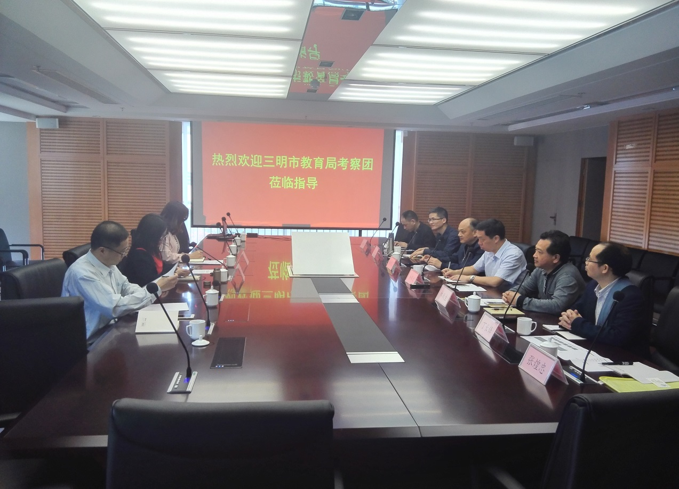

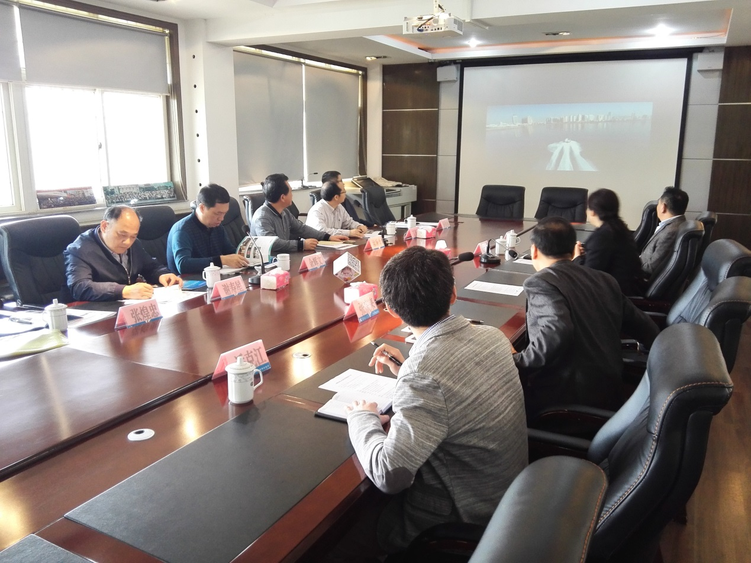

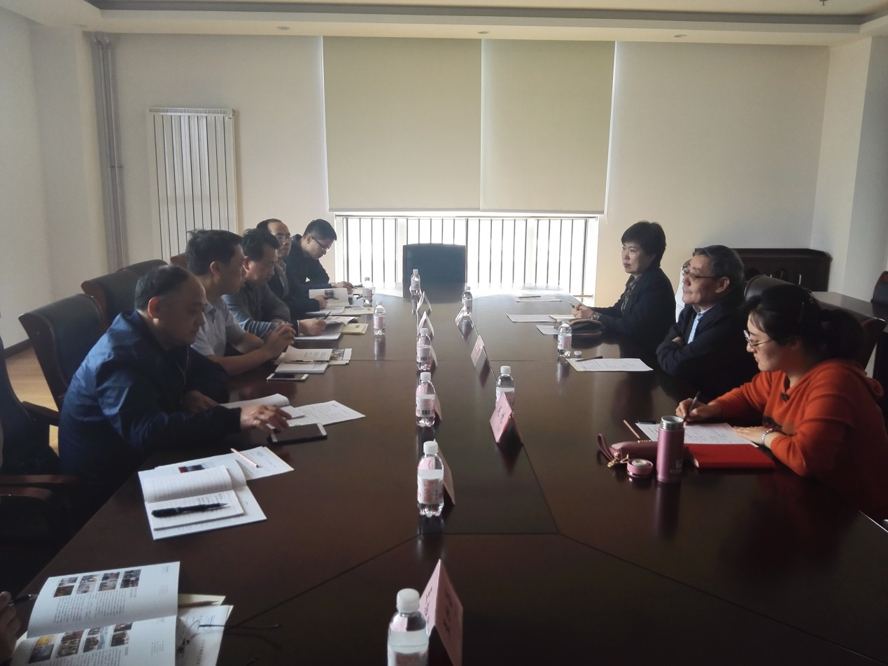

我校成功承办2017年三明市科技活动周暨三明市

第二届创新创业大赛启动仪式

5月20日，由三明市小微企业创业创新基地城市示范工作领导小组、市委宣传部、市科技局、科协主办，我校承办的2017年三明市科技活动周暨三明市第二届创新创业大赛启动仪式在三明广场隆重举行。市政府副市长程鹏鹰出席开幕式，我校赖焕标副校长应邀出席。出席开幕式的还有市经信委、财政局、人社局、国土局、环保局、住建局、林业局、商务局、文广新局、卫计委、规划局、工商局、质监局和食品药品监管局等部门领导。

本次科技周活动以“科技强国 创新圆梦”为主题，贯彻“创新、协调、绿色、开放、共享”五大发展理念，通过多种形式展示科技创新与科普成果，既体现“科技扶贫、精准脱贫”成果和科技重大创新成就，展示优秀科普展教具和科普图书、科普互动产品等亮点，安排多个展项和主题活动，并通过新闻报道、微信互动平台等方式向广大市民宣传，进一步提升公众科技意识和科学素养。我校大学生创新创业项目——机电系的“浩睿智造”和人文系的“爱创意”团队应邀参展。

  为了承办好本次活动，赖副校长要求，选派20名优秀志愿者全程参与活动，为主办单位和参加单位做好各项后勤保障工作。同时校产学研与继续教育处、团学处、人文社科系等部门也为广大市民奉献了一场精彩的文艺汇演。我校师生饱满的精神、热情周到的服务得到了主办单位和参加单位的高度赞扬。

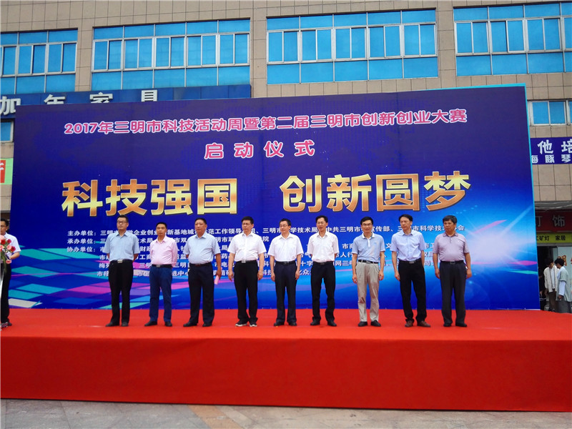

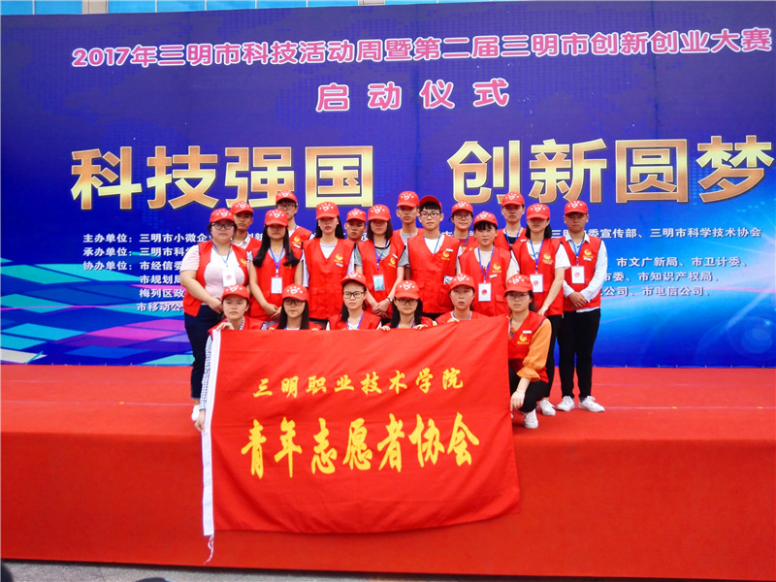

我校正式启动第二季新华网全国创客挑战赛校赛

根据新华网创客联赛组委会通知，第二季全国创客挑战赛将于2017年4月1日-5月31日举行，本次挑战赛的主题为“为梦想而战”，通过挑战赛全面提升学生的创业意识和对创业知识的认知度，以寓教于乐的形式将双创成果在教学实际工作中得到体现。近日，为选拔全国“创客挑战赛”校赛优秀项目，三明职业技术学院创新创业指挥部在全校范围内启动三明职业技术学院校级赛，要求各院系选派优秀代表队参赛，鼓励跨系别、跨专业自由组队（代表项目负责人所在院系）。本次挑战赛将从商业计划书、创意策划、实训成果等三个维度开展竞赛，以三个维度权重总分作为赛事的评判标准，将赛出创客好项目、创客人才和创新标杆。通过校赛挑选出3-5名优秀团队代表学校参加第二季新华网全国创客挑战赛，优秀项目将推荐入驻三明职业技术学院创新创业基地进行孵化。

